RPA – Expiração de Login

Caso:

Diáriamente uma planilha é disponibilizada e substitui a anterior, no seguinte diretório:

\\Titanio\ad\LoginRedeaExpirar.xlsx

O robô deve ler nessa planilha, receber os emails tanto do usuário quanto do(s) gestor(es), e algumas informações do usuário. Exemplo:



Como mostrado no print, o mesmo usuário pode ter mais de um gestor. Quando isso acontecer, o usuário vai estar em mais de uma linha da planilha, então deve haver o cuidado de não acabar disparando o email para o usuário repetidamente.

Estudo de caso:

Foi criada uma planilha teste, com a mesma estrutura, onde é usada como base para os disparos. A mesma se encontra na pasta do projeto.

Como esperado, o robô lê a planilha, e para cada *‘EMAL DO USUARIO’* o robô armazena as outras informações. No caso do *‘EMAIL DO GESTOR’* caso haja mais de um registro por *‘EMAL DO USUARIO’* o robô cria um lista com todos os emails.

Depois de coletar as informações, um email é disparado com o usuario e a lista de gestores como destinatário. Segue abaixo um exemplo:  
 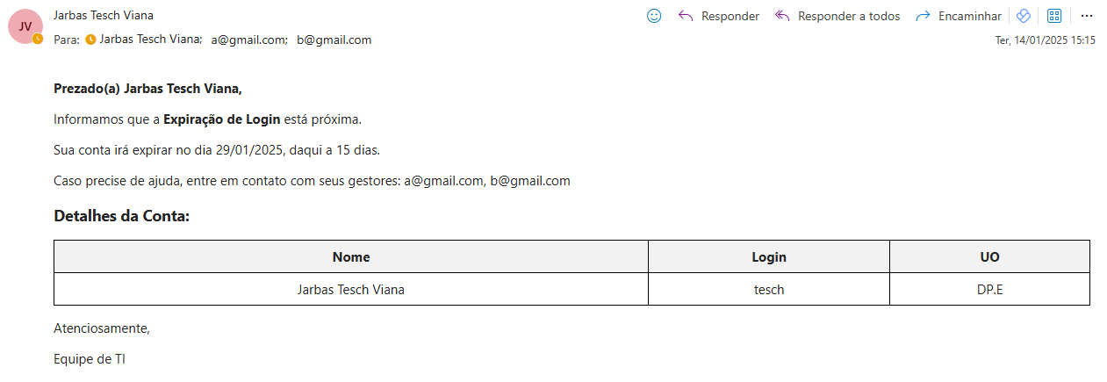

O programa pode ser encontrado no seguinte link:  
[github/expiracao_login](https://github.com/JarbasTesch/expiracao_login)